MANUAL DE POLITICAS ADMINISTRATIVAS - ALMACEN

4.4. ALMACÉN

La Sección de Almacén adscrita a la Dirección de Servicios Administrativos, es la dependencia de la Universidad que administra y controla todos los bienes o activos de la Universidad del Norte, por tal motivo debe velar periódicamente a través de inventarios, la existencia de los mismos, su ubicación, centro de costos, responsable y administrador de los mismos para mantener actualizada la información en el Sistema Banner. Para lo anterior, es necesario el apoyo y disposición de todos los funcionarios que hacen uso y que tienen activos a cargo.

4.4.1 Políticas relacionadas con el manejo de inventarios:

4.4.2 Políticas relacionadas con el manejo de activos:

- Todas las adquisiciones de bienes sujetos de activación deberán entrar únicamente por la Sección de Almacén o ser recibidas por un funcionario de Almacén en cualquier sitio o sede de la Universidad de acuerdo con la naturaleza del bien o las condiciones contratadas. Se hace excepción para los casos de algunos equipos que son recibidos por los ingenieros de proyectos los fines de semanas y días festivos, quienes deberán reportar oportunamente el recibo de los bienes o activos para que continúe el proceso.

- La Universidad considera como bienes activables las propiedades, plantas y equipos que representan los activos tangibles e intangibles (licencias) destinados para la operación normal, con vida útil superior a un año y cuyo costo de adquisición antes de impuesto sea mayor a un salario mínimo mensual legal vigente. (1 SMMLV). Se hace excepción para la compra de muebles y enseres (sillas, mesas, escritorios, gabinetes etc.) en grandes cantidades para un solo destino (como ejemplo salones de clases, salas de usuarios, laboratorios, remodelaciones de oficinas y proyectos nuevos) donde se hace la activación por lotes. Igualmente, independiente del valor de adquisición los siguientes bienes son activados: computadores portátiles, CPU, monitores, servidores, impresoras, tabletas, IPad, Scanner, Televisores y unidades de aires. Cuando el elemento de propiedad, planta y equipo cumpla con las condiciones para ser reconocido como un activo, el valor a capitalizar comprenderá: A) El precio de adquisición, honorarios legales y de intermediación, los aranceles de importación e impuestos no recuperables después de deducir descuentos comerciales y rebajas. B) Todos los costos directamente relacionados con la ubicación del activo en el lugar y en las condiciones necesarias para que pueda operar de la forma prevista. Aplican excepciones contempladas en el procedimiento “Activar y entregar activos”.

- Los activos son asignados a los funcionarios con contrato de trabajo indefinido o mayor a 1 año. Cuando el contrato de trabajo es inferior a 1 año, los activos se asignan al jefe inmediato o a la persona que éste designe siempre y cuando cumpla con la condición anterior. Se hace excepción para los cargos de directores de departamentos, jefes de sección, administrador, analista, arquitecto, asistente, auditor, coordinador, ingeniero, profesional de proyectos, supervisor de aseo y secretarías independientemente del tipo de contrato. Dicho funcionario velará por el correcto uso del bien, y responderá por éste en caso de pérdida o mal manejo.

- Los activos que son dispositivos móviles, tales como celulares, portátiles, tabletas, iPad, cámaras fotográficas, cámaras de video, etc. serán asignadas al funcionario responsable de estos, independientemente del tipo de contrato que tenga.

- Los activos pueden ser cargados a un custodio o a un administrador. El Custodio del activo, es aquel responsable del control y cuidado del activo asignado. El Administrador de activo, es aquel usuario que hace uso del activo y que por su tipo de contrato no se le puede cargar un activo (Se hace excepción a los estudiantes en práctica y aprendices).

- Cada funcionario de la universidad que tenga asignado activos como administrador o responsable, debe velar por su cuidado y control. El funcionario será responsable directa e individualmente por la pérdida o daño de los activos, salvo que provengan del deterioro natural por razón de su uso o de otra causa justificada.

- La entrega del bien se formaliza con un acta de entrega de bienes (GELO-FT-089) la cual es firmada digitalmente por el usuario y la sección almacén. Con esta acta, el usuario se compromete al control, cuidado, custodia y buen uso de los activos y asume su responsabilidad en caso de pérdida o daño.

- Será responsabilidad del jefe y el auxiliar de cada uno de los laboratorios de docencia e investigación llevar un control detallado de cada uno de los activos asignados por laboratorio. No se podrán reubicar equipos entre laboratorios sin que se diligencie y formalice el formato de traslados de activos que maneja la Sección de Almacén.

- Cuando se requiera un servicio de traslado, se debe diligenciar el formato GELO-FT-120 y enviarlo a la Sección de Almacén para verificación de la información, solicitud del servicio del movimiento a la sección de Servicios Generales y posteriormente se actualizan los datos en el Sistema de Información. Los traslados y bajas de equipos de cómputo son canalizados a través de la Dirección de Tecnología Informática y Comunicaciones.

- Cuando se requiera un servicio de baja de un activo, se debe diligenciar un formulario digital de solicitud de baja a través de la herramienta GELDA para verificación de la información, solicitud del servicio del movimiento a la sección de Servicios Generales y posteriormente se actualizan los datos en el Sistema de Información. Las bajas de equipos de cómputo son canalizados a través de la Dirección de Tecnología Informática y Comunicaciones.

- Se pueden dar 2 tipos de traslados de activos:

- Traslados varios: Aplica cuando se presentan mudanzas, cambio de usuario o cambio de ubicación.

- Traslado al Almacén por remodelación o no uso del activo: Aplica cuando los activos son trasladados al Almacén debido a que éstos no están siendo usados, cuando se hacen remodelaciones de áreas o cuando se ha cumplido la vida útil. En estos casos y dependiendo del tipo de activo, se revisa la posibilidad de reubicarlos en la institución. En caso de que estén en mal estado se darán de baja según procedimiento.
Para todos los traslados, los usuarios deben formalizar su solicitud con el almacén diligenciando el formato de traslado teniendo en cuenta los siguientes soportes y niveles de aprobación:
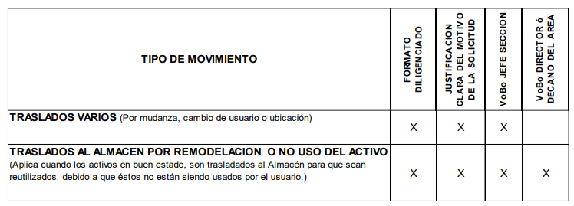

- Se pueden dar 4 tipos de bajas de activos:

- Baja por Daño: Se da cuando el activo presenta daño irreparable, ausencia de repuesto o es financieramente inviable su reparación. Se debe anexar un soporte técnico generado por la sección de Mantenimiento, a excepción de los activos de tipo mueble o que muestren visiblemente su condición, en los cuales es válido un registro fotográfico. En ambos casos, la baja debe ser aprobada de acuerdo con los niveles de atribución de bajas.

- Baja por Obsolescencia: Se puede presentar por desuso o desgaste de los bienes y tecnologías motivadas no por un mal funcionamiento del mismo sino por un insuficiente desempeño de sus funciones en comparación con las existentes en el mercado. También se considera dentro de este concepto cuando un bien, a pesar de estar funcionando, no tiene respaldo del fabricante en cuanto a mantenimiento y repuestos.

- Baja por pérdida o robo: Corresponde a siniestros ocurridos dentro o fuera de la Universidad. El usuario debe notificarlo en las siguientes 24 horas de haber detectado el siniestro.

- Otro: Corresponde a otro tipo de baja no contemplada en los tipos anteriores. Se debe justificar claramente el tipo de baja.

Para todas las bajas (excepto la de faltantes de inventario), los usuarios deben formalizar su solicitud con el Almacén diligenciando el formulario de baja digital que se encuentra en GELDA, teniendo en cuenta los siguientes flujos de bajas, por tipos de activos, las actividades de cada flujo con sus revisiones, aprobaciones y tiempos de servicios. Ver siguiente tabla:
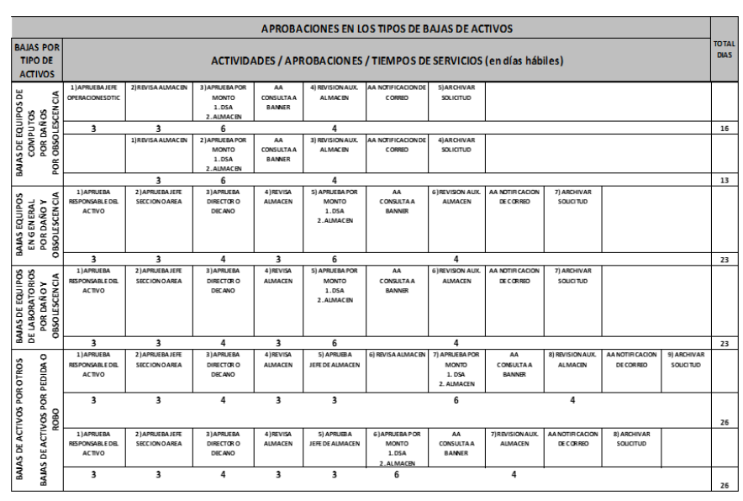

Toda solicitud para dar de baja por daño y obsolescencia (excepto obsolescencia de equipos de cómputos) deberá soportarse con un informe de diagnóstico aprobado por el Jefe de la sección de Mantenimiento donde se justifique el motivo de la baja. y por el director o decano del área que es usuario para verificar la disponibilidad de recursos para su reemplazo o su reparación de ser viable financiera y presupuestalmente

Para todas las bajas de activos, adicional a la aprobación del Director o decano de área, se requiere las siguientes aprobaciones de acuerdo con el monto del activo:

- Desde 10 hasta 40 SMMLV Director de Servicios Administrativos
- Por encima de 40 SMMLV y hasta 350 SMMLV aprueba el (la) Director (a) financiero.
- Por encima de 350 SMMLV y hasta 720 SMMLV aprueba el (la) Vicerrector (a) Administrativo y Financiero.
- Desde 720 y hasta 1.200 SMLMV aprueba el Rector

- Para todos los casos de bajas por daño y Obsolescencia se deben cumplir los niveles de aprobación anteriormente mencionados y también se debe tener presente:

- Para los activos de áreas comunes con cargo al Centro de Costo 29299, la baja deberá contar con el concepto favorable del Jefe de Mantenimiento.

- Para los activos de áreas comunes que maneja la Sección de Servicios Generales la baja deberá contar con el concepto favorable del Jefe de Servicios generales.

- Para la baja por daño de los equipos de cómputo (Cpu, monitores, impresoras, escáner, computadores portátiles, entre otros), una vez la sección de mantenimiento genera el diagnóstico, el Jefe de Operaciones TIC es quien debe emitir el concepto favorable de la baja y notificarlo a Almacén.

- Para la baja por obsolescencia de equipos de cómputos (Cpu, monitores, impresoras, escáner, computadores portátiles, entre otros) deberá contar con el concepto favorable del Jefe de Operaciones Tic. Para esos casos se omite el informe técnico. No requiere aprobación del jefe de Mantenimiento.

- La baja por daño y obsolescencia de equipos de cómputos (servidores físicos del data center a cargo de DTIC, los equipos de red y sistemas de almacenamiento) deberán contar con el concepto favorable del Jefe de Infraestructura Tic y su debida justificación.

- La sección de Almacén, examina el estado y tipo de activo con el fin de determinar si es apto para ser reubicado internamente en la Universidad, de acuerdo a lo establecido en el GELO-CP-005 Actividad 6. Los activos dados de baja y que se encuentren en buen estado, son entregados al área de Bienestar Organizacional para que se encargue de la disposición final, ya sea para venta a funcionarios o donación a entidades.

- La sección de almacén, enviará al Comité Financiero semestralmente un informe consolidado de activos dados de baja.

- El informe de activos no encontrados durante los inventarios físicos es presentado ante el comité financiero para su revisión, análisis y posterior aprobación por parte del Vicerrector Administrativo y Financiero.

- Cuando se presenta una pérdida o robo de un activo, ya sea fuera o dentro de la Universidad, el usuario debe diligenciar en su totalidad un formulario que se encuentra en la página de activos (link: https://www.uninorte.edu.co/activos/) opción Reportar un siniestro, durante las 24 horas siguientes de haber detectado u ocurrido el siniestro. Importante detallar en el formulario un informe detallado de modo, tiempo y lugar del suceso. Una vez culminado el diligenciamiento del formulario, el usuario debe formalizar con Almacén la baja de los activos siniestrados a través del formato de baja con las aprobaciones requeridas. Para los casos que por su valor amerite, la Dirección Financiera evaluará y realizará el reclamo a las compañías de seguro.

Para esto el caso será examinado a la luz de las circunstancias de modo, tiempo y lugar para determinar si existe o no responsabilidad, independientemente que se trate de una pérdida o hurto, circunstancia que es puesta en conocimiento al parea de gestión Humana, quien se encargará de los procedimientos disciplinarios correspondientes.

FIN.

